**越秀院区体检中心CT机房建设项目**

**检测项目询价须知**

1. 项目名称：越秀院区体检中心CT机房建设项目-检测项目

项目地址：中山大学附属肿瘤医院青菜岗体检中心

1. 项目概况

1、本项目位于中山大学附属肿瘤医院青菜岗体检中心，主要工作内容为对越秀院区体检中心CT机房建设区域的钢筋混凝土梁、钢筋混凝土柱进行截面尺寸、配筋信息和混凝土强度的检验检测，具体施工范围和内容详见施工设计图及工程量清单。

2、项目控制价为：30000元。

3、采购方式：院内询价，一次报价，价低者得。

三、投标人资格：

**（1）投标人资格要求：**

1.投标人参加投标的意思表达清楚，投标人代表被授权有效。

2.投标人具有独立法人资格，按国家法律经营。

3.投标人均持有有效的企业法人营业执照。

4.满足《中华人民共和国政府采购法》第二十二条规定的条件。

5.法律、行政法规规定的其他条件。

**（2）接受报名及开标阶段，投标人请携带或邮寄以下盖单位公章的资料（密封资料）**

1、投标申请函（需原件盖公章，见附件1）；

2、法定代表人证明书或法定代表人授权委托书（需原件盖公章，见附件2）；

3、具备有独立承担民事责任能力的在中华人民共和国境内注册的法人，具有有效的企业法人营业执照（提供复印件盖公章）。

4、投标人提供有效期内具备检验检测机资质认定证书或房屋使用安全鉴定单位备案回执（提供复印件盖公章）。

5、投标报价单（需原件盖公章，见附件3）。

1. **其他说明事项**

1、投标及投标截止时间： 2023年4月26日10:00

3、投标文件递交地点：华泰宾馆翠园楼4层基建科办公会议室

4、开标评标时间：2023年4月26日10:00

5、开标评标地点：华泰宾馆翠园楼4层基建科办公会议室

6、报名后获得招标文件的投标人如放弃投标，请在开标前3日，以书面形式通知招标人。否则，投标人3年内不得投标招标人项目。

7、联系方式： 联系人： 杨工 电话及传真：020-87345074

监督电话：87345580/8345581

中山大学附属肿瘤医院

2023年4月20日

**用户需求书**

**一、概况：**

1.1 工程名称：越秀院区体检中心CT机房建设项目-检测项目

1.2 工程地点：广州市越秀区青菜岗21号

1.3 建设单位：中山大学附属肿瘤医院

1.4 项目控制价为：30000元。

1.5 项目询价方式：院内询价，一次报价，价低者得。报价高于控制价为无效单位。

**二、检测范围:**

中山大学附属肿瘤医院-体检中心7号楼二层进行改造荷载增加，为了解该房屋的可靠性，需对该建筑物进行可靠性鉴定，检测鉴定面积约120平方米，检测单位应依照《民用建筑可靠性鉴定标准》（GB 50292-2015）评定建筑物的可靠性等级，提供建筑物可靠性鉴定报告，并出具相关区域的包括不限于截面尺寸、配筋信息、混凝土强度等其他数据报告提供给设计单位进行加固设计。

**拟建设的CT机房下方为高压电房和CT机房，检测的时候不能对下方进行破坏性检测，避免对高压设备运行和体检客人CT检测造成影响。**

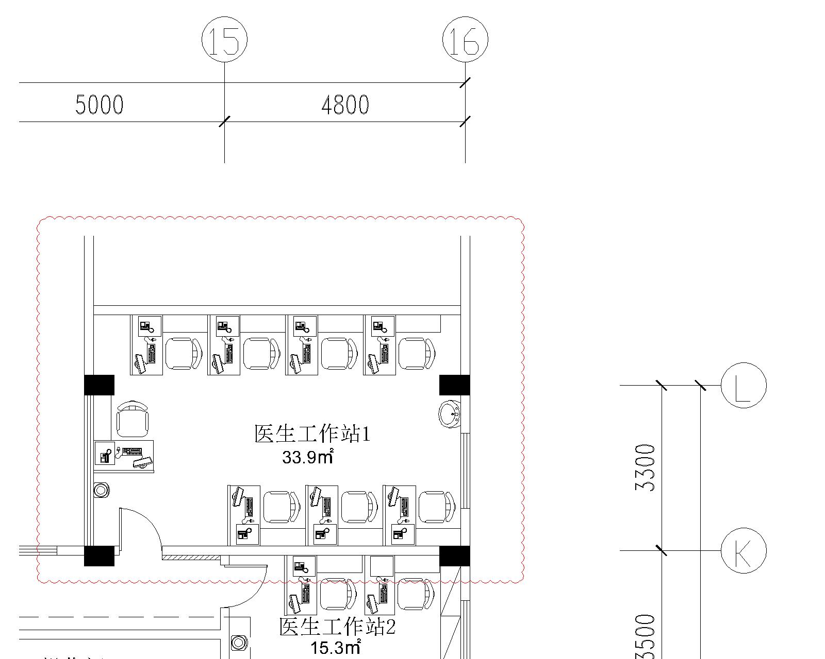

图1：检测范围

**三、项目现场要求：**

3.1、中标人必须提交进场人员名单及身份证复印件给招标人备案，且必须在招标人所属有关部门办理出入证。

3.2、检测人员必须严格遵守一切规章制度，自觉接受检查，无证人员一律不得进入检测现场，检测人员不得在建设单位范围内留宿。施工人员未经批准不得进入其他区域。

3.3、中标人必须遵守建设单位施工现场和人员管理的规定，安全生产，文明施工。

3.4、医院工作时间为8：00-17：30，需保证医疗工作安全正常运行的情况下开展工作。

**四、提交报告要求：**

本项目提交上述检测报告的日期为合同签订后15个日历天

**★五.报价要求：**

本项目最高限价为人民币**30000**元（报价超过本项目最高限价的响应文件为无效响应文件）,报价最低的为本项目施工单位。

**六.付款方式：详见合同及附件。**

# 附件一：投标函

# **致：中山大学附属肿瘤医院**

我方确认收到贵方（越秀院区体检中心CT机房建设项目-检测项目）项目采购工程及相关服务的招标文件，(投标人名称 )作为投标人已正式授权(被投标人授权代表全名 、职务 )为我方签名代表，代表我方提交投标文件进行投标。

签名代表在此声明并同意：

我们愿意遵守招标人招标文件的各项规定，自愿参加投标, 并已清楚招标文件的要求及有关文件规定，并严格按照招标文件的规定履行全部责任和义务。

我们同意本投标自投标截止之日起90天内有效。如果我们的投标被接受，则直至合同生效时止，本投标始终有效。

我们已经详细地阅读并完全明白了全部招标文件及附件，包括澄清（如有）及参考文件，我们完全理解本招标文件的要求，我们同意放弃对招标文件提出不明或误解的一切权力。

我们同意提供招标人与评标委员会要求的有关投标的一切数据或资料。

我们理解,招标人与评标委员会并无义务必须接受最低报价的投标或其它任何投标，完全理解招标人拒绝迟到的任何投标和最低投标报价不是被授予中标的唯一条件。

如果我们未对招标文件全部要求作出实质性响应，则完全同意并接受按无效投标处理。

我们证明提交的一切文件，无论是原件还是复印件均为准确、真实、有效、完整的，绝无任何虚假、伪造或者夸大。我们在此郑重承诺：在本次招标活动中，如有违法、违规、弄虚作假行为，所造成的损失、不良后果及法律责任，一律由我公司（企业）承担。

所有有关本次投标的函电请寄： （投标人地址）

法定代表人或投标人授权代表（签名或盖章）：

职务：

投标人名称:

投标人公章：

电话： 传真： 邮编：

# 附件二、委托函

# 法人代表证明书格式

声明：（投标人名称）在下面签字的（法人代表姓名、职务）为本公司的法人代表，就（项目名称）的投标，以本公司名义处理一切与之有关的事务。

本证明书于 年 月 日签字生效，有效期限至 年 月 日。特此声明。

法定代表人签字：

投标人盖章：

# 法人代表授权书格式

本授权书声明：（投标人名称）在下面签字的（法人代表姓名、职务）代表本公司授权（被授权人的姓名、职务）为本公司的合法代理人，就（项目名称）的投标，以本公司名义处理一切与之有关（如投标、签约等）的事务。

本授权书于 年 月 日签字生效，有效期限至 年 月 日。特此声明。

法定代表人签字：

被授权人签字：

投标人盖章：

# 附件三、投标报价

**一次报价一览表**

项目名称：越秀院区体检中心CT机房建设项目-检测项目

供应商名称：

|  |  |  |  |
| --- | --- | --- | --- |
| 序号 | 工作内容 | 工作内容 | 投标总价（元） |
| 1 | 越秀院区体检中心CT机房建设项目-检测项目 | 结构检测 |  |

供应商法定代表人（或授权代表）签字：

供应商名称（加盖公章）：

日期： 年 月 日

**越秀院区体检中心CT机房建设项目-检测项目合同**

**合同条款**

委托人（甲方）：中山大学附属肿瘤医院

受委托人（乙方）：

依照国家的有关法律、行政法规，遵循平等、自愿、公平和诚实信用的原则，双方就越秀院区体检中心CT机房建设项目-检测项目协商一致，订立本合同。

**一、工作概况及服务范围：**

1、项目名称：越秀院区体检中心CT机房建设项目-检测项目。

2、服务范围： 中山大学附属肿瘤医院-体检中心7号楼二层进行改造荷载增加，为了解该房屋的可靠性，需对该建筑物进行可靠性鉴定，检测鉴定面积约120平方米，检测单位应依照《民用建筑可靠性鉴定标准》（GB 50292-2015）评定建筑物的可靠性等级，提供建筑物可靠性鉴定报告，并出具相关区域的包括不限于截面尺寸、配筋信息、混凝土强度等其他数据报告提供给设计单位进行加固设计。



图1：检测范围

**二、甲方的权利：**

1、有权向乙方询问工作进展情况及相关的内容。

2、有权阐述对具体问题的意见和建议，如检测成果不符合设计单位或建设单位检测要求，应按建议依据国家法律法规及规范标准进行调整直到符合建设单位或设计单位要求为止。

3、有权经过协商解除本合同，但应按乙方已完成的工作量支付检测费。

**三、甲方的义务：**

1、提供所委托的工作范围内所需的文件和资料（包括并不限于项目概况、规模图纸算等）。

2、按本合同的约定向乙方支付费用。

**四、乙方的权利：**

1、在服务过程中，如甲方提供的资料不明确时可向甲方提出书面报告，并要求甲方在3日内做出书面应答。

2、按合同约定收取检测报酬。

**五、乙方的义务：**

1、在本委托书的授权范围内为甲方提供检测服务。

2、乙方及其工作人员对因签订及履行本合同所获知的甲方提供的全部信息承担保密义务。未经甲方书面同意，乙方及其工作人员不得以任何方式向甲方之外的任何第三方披露或用于本合同约定事项之外的任何用途。本条保密义务不因本合同无效、终止等任何情形而无效或终止履行，直至该等信息被甲方自愿公开为止。

**六、检测服务费用：**

1、检测服务费：¥ 元，大写： 。

2、乙方提交政府采购需求文件给甲方后，甲方自乙方提交合法有效的增值税普通发票给甲方之日起10个工作日内按前款约定向乙方支付检测服务费。

3、支付方式：银行转账或支票。

**七、甲方指定联系代表人：**

姓名： 联系方式：

**八、乙方项目负责人：**

姓名： 联系电话：

**九、检测服务项目的工作时间**

乙方提交的工作成果及时间：合同签订后15个日历天。

**十、违约、争议：**

1、双方均应严格遵守本合同条款。

2、由于一方违约、错误、过失等造成的损失，由责任方承担，另一方有权解除本合同，责任方应赔偿另一方的直接经济损失，另一方要求继续履行合同时，责任方承担上述违约责任后仍应继续履行合同。

3、双方对本检测合同条款变更时必须签署补充合同，补充合同作为本委托检测合同的组成部分与主合同具有同等法律效力。

4、双方在合同履行期间发生争议时，先由双方协商解决，协商不成时，双方同意向甲方住所地法院提起诉讼。

**十一、合同生效**

本合同自双方法定代表人或授权代表签字并加盖公章之日起生效。

**十二、合同份数及分送责任：**

本合同一式肆份，甲方执贰份，乙方执贰份，具有同等法律效力。

（本页以下无正文）

委托人（甲方）：（盖章） 受委托人（乙方）：（盖章）

中山大学肿瘤防治中心

法定代表人或授权代理： 法定代表人或授权代理：

年 月 日 年 月 日